要想无痛使用本代码，需要进行以下两个步骤的初始化：

- 给设备配网：
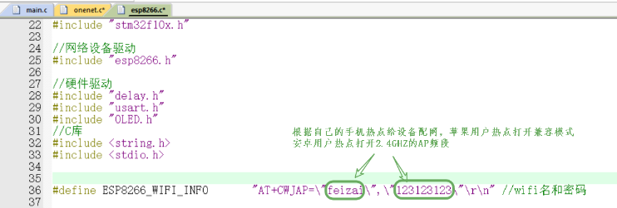

- 平台设备属性基本信息填写：
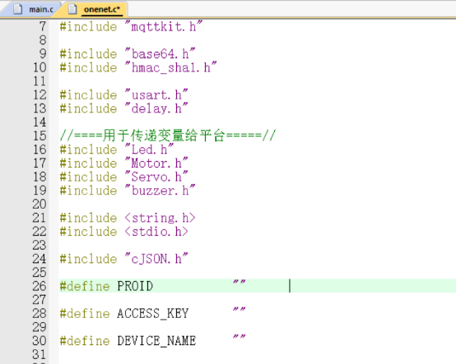
最后即可无痛使用本项目

